Sári László

Keleti levelek 7.

A lótuszról

„Lótusz szirmába hull a világ,
Rizsszemből nyílik a távolság.
Egyet lépsz: a végtelenben jársz,
Tízezret lépsz: csak egyhelyben állsz.”
Ha létezik a keleti világban olyan szimbólum, amelynek jelentősége és népszerűsége a Holdhoz hasonlítható, akkor az a vizek legszebb virága a lótuszvirág. Az ázsiai istenségeket leggyakrabban lótusztrónon ülve ábrá-zolják, de közelebbi tájakon is kedvelt, gyakran tűnik fel Egyiptomban, a görögöknél pedig nem egyszer az Iliászban és az Odüsszeiában.
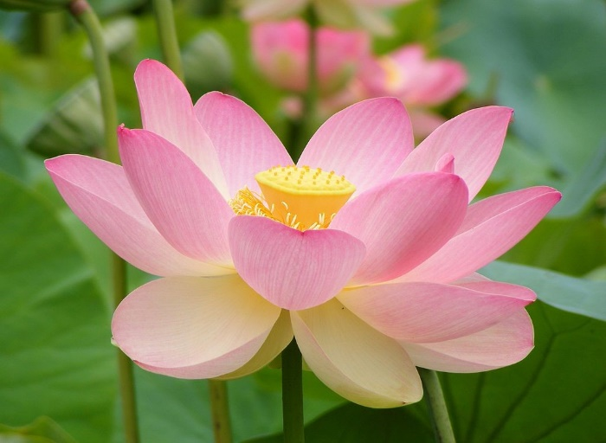
A lótusz a tisztaságnak, a tökéletességnek a jelképe mindenütt. Ő maga a megvalósult tökély, és a végtelen idő tengerének hullámain ringa-tózik. A szára lent, mélyen az iszapban, a sárban gyökerezik, mire azon-ban a szár a felszín fölé emelkedik, táplálékát, a sötét sarat, az anyagot fénnyé, világossággá alakítja. Az ember feladata is pontosan ez: az anyag szellemivé, érzelmivé változtatása, nemesítése – állítják az ázsiai mitoló-giák hősei. E világi, földi életünkben is szellemi lényt igyekszünk formálni magunkból, égi magasságokba törekszünk, el akarunk szakadni a válto-zások világától, az anyagiságtól.
Többezer féle lótusz létezik a vi-lágon, a legnagyobb tiszteletben alig-hanem az Indiában élő áll. A neve a rendszertanban egyszerűen csak in-diai lótusz, de szanszkrit nyelven is ismerősen hangzik: padma.
Ez más, mint a világ más tájain élő lótuszok. A botanikusok kétivarú-nak nevezik, ami azt jelenti, hogy egyszerre nő és férfi, vagyis „ön-magában is létező”. Azért tudott a tökéletesség szimbólumává válni, mert nemcsak tiszta szellemivé képes varázsolni az anyagot, hanem kétnemű lévén önmagát meg is tudja termékenyíteni, és fenn tudja magát tartani. Szaporítani tudja saját magát.
A szárán mindenkor jelen van mind a három idő, a múlt, a jelen és a jövő – vagyis a rügy, a virág és a mag. Ez az örök életképességet, a minden időben való létezést jelenti. Ráadásul a lótusz bő termésű, szétszóródó magjai éppen ezért a termékenység jelképei is. Ha például Indiában egy lótuszvirágot tartó fiú képét ajándékozzák valakinek, azzal termékenysé-get és bőség áldását kívánják ma is. De talán legfontosabb jelképi értéke mégis a tisztaság, a makulátlanság.
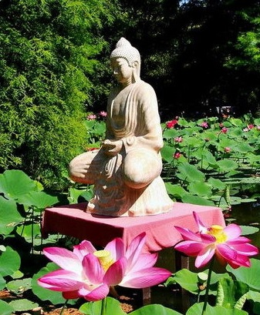
A lótusz mint a legmagasabb ren-dű jelkép minden jelentős mitológiai eseménynél is jelen van. A történelmi Buddha születését követő pillanatokban például, amikor az újszülött gyermek felállt, s mindjárt hét lépést tett a szálafa-ligetben, hét lépése nyomán hét lótusz-virág nyílt a földön, az égen pedig hét fényes csillag ragyogott fel. A hetedik lépés után a fiú megállt és megszólalt:
Én vagyok a világnak az éle,
én vagyok a világnak az éke,
én vagyok a világnak a véne.
Utolsó születésem ez a földön,
utolsó életem ez a földön –
így szólt a csodás jelek között született ifjú, Gautama Buddha, az írások szerint. A lótusz a születéstől a halálig és még tovább, az egész létezés kör-forgását is jelképezi. A körforgásnak akkor lesz csak vége, amikor az ember eléri a megvilágosodást, s többé nem születik erre a világra. Ahogy ezt Buddha már születésekor megígérte, majd meg is tette.
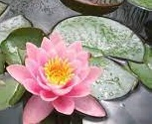
Éppen a kerek formákból következően Indiában a lótusz a szívnek is jelképe. A levelei és virágai is kerekek, az úgynevezett világ-lótusz közepe pedig a himalájai Meru hegy csú-csa. Ez a hegy az egész világ középpontja és ten-gelye – az ind, a kínai és a tibeti szimbolikában.
A hindu vallás főistene, Brahma is lótusz-ból születik, mint nem egy isteni társa. Még-pedig a világtenger hullámain ringatózó lótuszból. Minden, ami szellemi, tiszta, makulátlan, minden, ami érték, ami isteni származék, a régi Ázsiá-ban kötődik a lótuszhoz, éppúgy ahogy a Holdhoz.
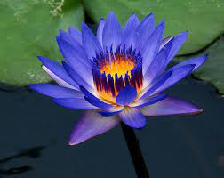
Az irodalomban találkozunk fehér meg rózsaszínű lótuszvirággal, de a mitológia tűzpiros lótuszszirmokról is tud. Valószínűleg a rózsaszínű lótusz színét erősíti fel a képzelet, mert égő pirosat nemigen lehet látni. Egyiptomban kék lótuszról szólnak az írások, és nagyon érdekes, hogy Kíná-ban, ahol pedig tudtommal kék lótusz nem terem, női névként gyakori. Az egyik legnagyobb kínai költő, Li Taj-po pedig Kék Lótusz remetéjének nevezte magát több versében is.
Indiában jelzőként is gyakori, ilyenkor is mindig a legszebbet, a leg-tökéletesebbet jelenti. A Magasztos Buddha például egyszerre lótusz-szemű, lótuszlábú, sőt lótuszcombú. A virág tehát a gyönyörűség felső fokaként jelenik meg a távol-keleti költészetben. Éppen ezért szemlélése – mint a csodálni és bámulni való tünemények egyike – majdhogynem meditációs gyakorlat.
Egy másik klasszikus költő, Tu Fu verséből tudjuk, hogy Kínában a szép lótuszvirág vendégmarasztaló. „A tavirózsa este gyönyörű, kedvéért mindenki tovább marad.” Minden rendben van, minden csudajó, van jó bor is elég, szép a nyári este, csobog a patak, de talán mégis elmenne már a vendégsereg, ha nem látnák meg hirtelen a víz tükrén a tavirózsát, vagyis a lótuszvirágot – állítja a költő.
Magyarul tavirózsának, vízililiomnak vagy vízirózsának is mondjuk a lótuszt, a botanikusok tudják, hogy ezek az elnevezések különböző családokat jelölnek, de a köznyelv és a költői nyelv nem mindig tesz különbséget köztük.
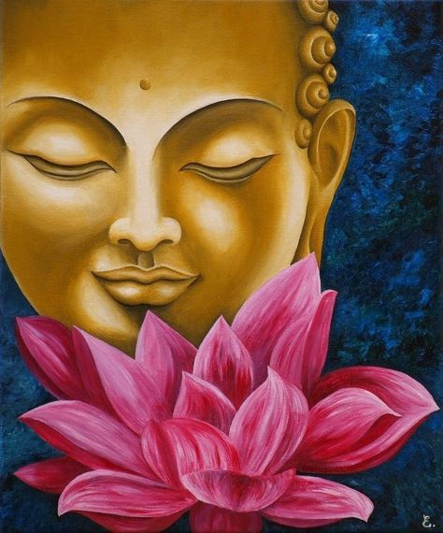
A keleti kultúrákban a lótusz igen gyakran megfelel az európai rózsa vagy a liliom jelképi értékének. A szellemi emelkedettségen túl az érzés tisztaságát is jelképezi, éppen ezért jelenti a virág a szerelmet és magát a nőt is. A nő és a lótuszvirág mint a báj, a szépség megtestesülései, ugyanazzal a jelentéssel bírnak a kínai szemléletben is. Oly-annyira, hogy a klasszikus kínai nyelv-ben a szerelemre és a lótuszsziromra ugyan-azt a szót használják, azt mondják „lien”.
A lótuszvirág a nő szépségének felsőfokaként legkorábban talán az indiai Mahábhárata eposzban jelenik meg. Draupadinak, a Mahábhárata egyik hős-nőjének „göndör a haja, az őszi lótuszhoz hasonló az illata, az arca, mint a lótuszvirág, vagy mint a jázmin virága, ha harmat borítja. Dereka karcsú, haja hosszú, szája piros. Se túl magas, se túl alacsony, szép a csípője, nem sovány, nem túl vörös, és nem túl pihés.”
Az eposz szerint a szép nőről tudni kell még, hogy „Bokái nem állnak ki, a combja kemény és feszes. Három dolog, ami mély rajta: hangja, értelme és a köldöke. Hat a magasba törekszik: az orr, a szem és fülei, a körmök, a keblek és a nyak. Öt piros rajta: a tenyér, a talp, a szemszög, vagyis a szeme sarka, a nyelv és a körmei. Elmosódva szól, mint a hattyú, kerekdeden hajlanak szeme fölé szemöldökei, ajkai vörösek, mint a bimbal gyümölcse, nyaka mint a kagyló, ütőere nem látszik, az arca, mint a telihold.” Nos hát, ilyen a szép nő Indiában. A legtöbb gyönyörűséget rajta a lótusz virágához hasonlítja a leírás.
Pontosan ilyennek képzeli a női szépséget az indiai világi költészet is. Egy 7. századi költő, név szerint Bhartrihari írja tanácsként a férfiaknak:
A bölcsek azt tanítják – ámde ők is
Csak szóval! –, hogy kerülni kell a nőt.
De haj, ki tudna mindig ellenállni
A nagy lótusz-szemű, karcsú leányok
Csípőinek, halkan csilingelő
Övekkel átkötött csípőinek,
Mikhez korallok, gyöngyök éke csábít?
A nő és a növényzet az indiai művészetben csaknem mindig egy-szerre, együtt jelenik meg. Az indiai költők és képzőművészek szívesen hasonlítgatták a virágszálat a szép nő karcsúságához, a gallyak, az ágak, a folyondár rezgő, hullámzó mozgását a nő finom, könnyed moz-dulataihoz.
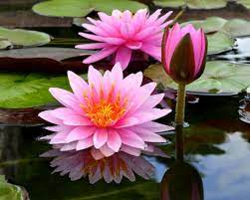
Ez sokkal több, mint ugyanez a kapcsolat más kultúrákban. Máshol, főként a nyugati világban a nőiség és a növényi létezés összevetése leg-inkább a termékenységre és a növekedésre szorítkozik. Indiában bensősé-gesebb összefüggés van a növény-világ és a nőiség között. Az india-iak elképzelése szerint a nő terem-téséhez mindent, ami szükséges, a természeti világból vett a teremtő. Így szól erről egy szépséges leírás:
„Amikor az isteni nemzőatya, Tvasztri, meg akarta teremteni a nőt, meg kellett állapítania, hogy már felhasználta minden anyagát a férfi teremtéséhez, és nincs miből előállítania a nőt.
Így alapos megfontolás után fogta a Hold keringését, a kúszónövények kerekded mozgását, az indák simulékonyságát, a füvek remegését, a nád magasba nyúló karcsúságát, a virágok frissességét, a levelek súlytalanságát, az elefántormány véko-nyodó karikáját, az őzek szemének pillantását, a méhraj laza rendjét, a napsugarak örömteli ragyogását, a felhők zokogó panaszát, a nyuszik félénkségét, a pávák hiúságát, a papagáj keblének puhaságát, a gyémánt keménységét, a méz édességét, a tigris kegyetlenségét, a tűz izzásának meleg fényét, a hó hidegét, a szajkó fecsegését, a kakukk csalogató hívását, a daru kétszínűségét és a fogoly hűségét – s mikor mindez együtt volt, megteremtette belőlük a nőt, és odaadta a férfinak.”
Minden porcikájában és minden tulajdonságában ennyire termé-szeti lény tehát a nő – az indiai felfogás szerint. A nő és a természet, az ember és a természeti világ teljesen eggyé válik a régi ázsiai művészetben és életben. Ezt a különlegesen meghitt viszonyt jelzi egy régi kínai szer-tartás. Azt hiszem, a nyugati világban soha nem történt ehhez hasonló.
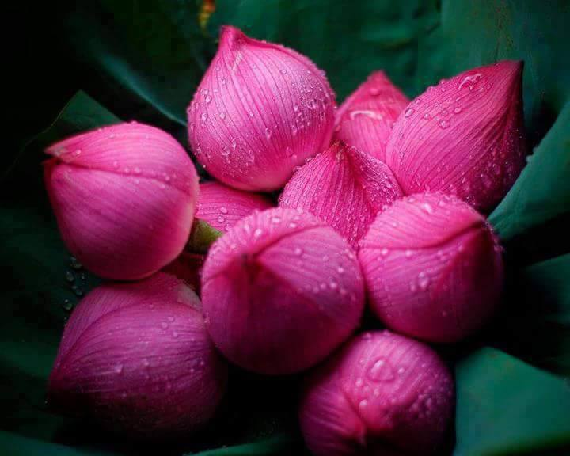
Az egyik középkori kínai császár főhivatalnokai életébe bevezetett egy szokást, rendsze-resen kivezényelte őket a kertjé-be: virágnézésre. Nemigen láthat-juk szebb ábrázolását egy ilyen-féle szertartásnak, mint egy 12. századi kínai képen, ahol a ma-gasra nőtt, hosszú szárú virá-gok – a naiv festők ábrázolás-módjához hasonlóan – föl-nagyított „arccal” szemben áll-nak a császárral és az udvari előkelőségekkel, és ahogy a hivatalnokok és az előkelőségek vigyázzállásban, félrebillentett fejjel, kikerekedett szemmel csodálják a virágokat, úgy néznek a virágok is vissza rájuk: félrebillentve sziromkehely fejüket. Ez a szertartás volt talán az ember és a természet jó viszonyának legszebb megnyilvánulása a földi világ egész történelme során.
Aztán megjelenik ugyanez a jó viszony egy kínai versben. A híres klasszikus kínai költő, Li Taj-po írta, akiről már említettük, hogy Kék Lótusz remetéjének nevezte magát:
Madárraj lebeg,
árva felhő megy,
nem unjuk nézni
egymást – én és a hegy.
Jobb viszonyban már nem is lehet egymással ember és hegy.
Amikor pedig Li Taj-po magába fordul, akkor a világ elmúlásán tűnődik:
Kék lótusz virágzik a rejtett forrásban.
A nap felé fordul üdén és csodásan.
Hulló dér lepte be, amikor megláttam.
Hervad ifjúsága, fonnyadottá váltan.
Az idő bizony még az önmagát létrehozó és fenntartó lótusz fölött is úrrá lesz. De magjai túlélik az őszt, a telet, s tavasszal ismét virágba borul a növény. Ez mégiscsak győzelem az elmúlás fölött.
A régi Kelet lakói elsősorban gyönyörködtek a lótuszvirágban. Ám termesztették is, sőt termesztik mind a mai napig. A nagy tavakon hajnalonként éneklő asszonyok szedik hosszú szárral a lótuszvirágot csónakokból. Erről egy másik nagy klasszikus kínai költő, Po Csü-ji írt egy rövid, csudaszép szerepverset. Lótuszszedők a címe.
Hínár szövevényeit habok gyúrják, göngyölik,
lótuszt táncoltat a szél. S találkozik két ladik.
Párom, szólni sem tudok... fejet hajtok, kacagok,
zöld hajtűm a vízbe hull, forgó fodrok elnyelik.
A lótuszt aztán piacokra, virágüzletekbe viszik a lányok, s olykor csokorba kötik. Gyakoribb azonban, hogy csupán egyetlen szálat ajándé-koznak egymásnak az emberek. Ezt aztán vázában őrzik, míg szirmai le nem hullanak.
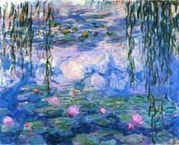
A leszakított lótusz otthon, a szobában is jó társ. Lótusz-kehelynek vallják meg érzéseiket például a szerelmes indiai asz-szonyok – örömüket és fájdalmu-kat is. A költők szerint az emberi léleknek, de főleg a finom női léleknek rokona a lótuszkehely. Ez az azonosság egyébként nem utal kevesebbre, mint a női lélek és a lótuszkehely egyforma szép-ségére és tisztaságára. Gyakori a lótuszvirágot keblére ölelő asszony ábrázolása, ez is a női lélek és a lótusz azonosságát hirdeti.
A melegebb völgyekben tibeti tájakon is megterem a lótuszvirág.
És jelen van természetesen a tibeti költészetben is. A 6. dalai láma, a 17–18. század fordulóján élt tibeti főpap egyik négysorosában ugyancsak a női lélek és a lótuszvirág gyöngéd rokonságáról vall.
Kívül hűvös sáfránylevél –
bent lágyszirmú lótuszvirág.
Arca rideg szomorúság –
szíve gyönge szeretőé.
Ám amikor lótuszokról és költészetről van szó, nem lehet ellenállni a kísértésnek, ide kell hoznunk a mi költőnket, Ady Endrét is. Egyik leg-szebb, legszelídebb verse A fehér lótuszok. Minden részletében hajszál-pontosan idézi elénk a régi ázsiai szellemiséget és érzelemvilágot. Mintha külön tanulmányokat folytatott volna, és szakszerűen elmélyült volna a távol-keleti szimbolikában.

Vén, bűnös, mély lelkemből néha
Csodálatos forróság buzog,

Mint bús mátkák éjjel sírt könnye
S, íme, kinyilnak hirtelen
Csúf tükrén a fehér lótuszok.
Mese-madarak arany-szárnnyal
Verik meg a tajtékos vizet
S én érzem, hogy lelkem virágzik,
Hogy nagy, szamár gyermek vagyok,
Buzgok, vágyok, feledek, hiszek.
Láp-lelkem mintha kristály volna,
Naiv, szép gyermek-mesék hona
Kacsalábon forgó kastéllyal
És benne minden hófehér,
Tündér-varázs, édes babona.
Fehér gondolatok, virágok
Terülnek el. A sáros habok
Mintha olvadt ezüst lennének
S én pedig forrón, lihegőn
Áldott, szent, tiszta élet vagyok.
Fehér lótuszok tündökölve
Hajbókolnak a nyári Hold előtt.
Ilyenkor alkony van s fürödnek
Lelkemben a pillanatok,
Szépségek, tervek, fény-testü nők.
S végigborzol egy utca-szélvész
S én mindent megint látok, tudok.
Csikorog a láp fagyos mélye,
Voltak és ismét nincsenek,
Virágaim, a fehér lótuszok.
(Az idézett prózarészleteket és verseket Franyó Zoltán, Képes Géza, Sári László, Szabó Lőrinc, Szerdahelyi István és Weöres Sándor fordította)

